Parte 1: Etapas del modelo de identificación de datos e información a ser incorporados al SSA.

- Detección y análisis de necesidades

Dar respuesta inicial a los siguientes elementos de control:

- ¿Cuál es el objetivo de la variable, índice o indicador a ser generado e incorporado en el SSA?

- Definir los conceptos necesarios, los dominios y la desagregación geográfica con la que se requerirán los resultados.

- Responder a las preguntas: ¿qué? ¿para qué? ¿cuándo? ¿dónde? y ¿sobre qué unidades se llevará a cabo la medición?

- Verificar si existen otras fuentes de información disponibles con los datos requeridos (otros proyectos, registros o métodos de recolección)

- Establecer de manera preliminar, los requerimientos administrativos, operativos, logísticos, tecnológicos e informáticos y los equipos de trabajo necesarios.

- Diseño

- Definir el diseño para el levantamiento o incorporación de los objetos (variables, índices o indicadores)

- Diseño Datos alfanuméricos no vectoriales

- Diseño estadístico básico: se determina el universo de estudio, la población objetivo y las unidades estadísticas.
- Determinar el desarrollo de un Censo, Encuesta, uso de Registros administrativos u otros métodos.
- Diseño de la recolección:
    - Estructura operativa e informática
    - Calendario de recolección
    - Métodos, técnicas y estrategias de recolección/acopio
    - Medios de captura, georreferenciación y almacenamiento de los datos.
    - Protocolos cuando se requieran para la sensibilización, la obtención, el intercambio y la confidencialidad de los datos.

- Diseño del procesamiento y análisis: se definen los criterios metodológicos para revisar y validar los resultados con el mismo conjunto de datos, con operaciones estadísticas similares, con expertos internos y externos; generar los resultados finales; comprender y explicar los resultados; preparar los contenidos estadísticos; elaborar los reportes necesarios para la posterior difusión y disponer los metadatos asociados.

- Diseño Datos Nuevos vectoriales

- Se aplican los lineamientos y procedimientos específicos para cada uno de los datos requeridos y que son definidos por el grupo de trabajo que lo requiere.
- Se debe tener en cuenta las normativas de la ICDE y demás lineamientos de orden nacional e internacional.

- Construcción

En esta fase se construyen y prueban los instrumentos o las herramientas, así como los procesos y actividades, siguiendo las especificaciones del diseño, asegurando el inicio y ejecución de la operación de recolección de los datos:

- Disponer el marco de referencia para la recolección de la información: Listado de departamentos, municipios o las áreas de recolección que se definan. Las operaciones estadísticas a partir de registros administrativos se realizan de forma censal, es decir, se toman los datos de todos los registros (filas) que lo componen; sin embargo, podría seleccionarse un subconjunto de éstos, en este último caso se realiza el diseño y selección de la muestra.

- Se elaboran, desarrollan y disponen los instrumentos y herramientas establecidos en el diseño para la recolección o el acopio de los datos.

- Fuente primaria (directamente del encuestado): Creación del formulario (digital o impreso)

- A partir de registros administrativos, derivadas, bases de datos estadísticos o no estadísticos: Desarrolla los medios tecnológicos de transmisión e interoperabilidad de datos provenientes de registros administrativos, archivos o bases de datos estadísticos o no estadísticos.

Los archivos o bases de datos contienen los campos de identificación geográfica para facilitar la georreferenciación de las fuentes.

- Desarrollo y aplicación de pruebas de los instrumentos de recolección y del plan operativo o de la estrategia de acopio de los registros administrativos o fuentes externas. De los resultados de las pruebas se ajustan los instrumentos y la estrategia de recolección.

- Recolección / Acopio

En la fase de recolección se ejecutan todas las acciones planeadas, diseñadas y construidas en las fases anteriores con el fin de obtener los datos esperados.

- Implementar la sensibilización e información activa en las áreas o grupos donde se va a aplicar la recolección de la información.

- Desplegar el plan de recolección según el cronograma definido.

Para el caso particular de una operación estadística que acopia archivos o bases de datos estadísticos o no estadísticos (a partir de registros administrativos, derivadas y grandes
bases de datos):

- Asegurar la disponibilidad de la tecnología adecuada (hardware y software) para el uso de los registros y bases de datos, teniendo en cuenta aspectos como el almacenamiento y el esquema de intercambio.
- Verificar que estén disponibles los medios de transmisión y esquemas de interoperabilidad de los datos.
- Comprueba que los compromisos y los protocolos de confidencialidad y de intercambio de información estén acordados.
- Verificar que las variables de los archivos o bases de datos estadísticos o no estadísticos, para uso estadístico, cumplan las especificaciones técnicas requeridas.

- Desarrolla el plan de trabajo y se efectúa la recolección de los datos y georreferenciación de las unidades.

- Procesamiento

En esta fase se desarrollan actividades que garantizan el adecuado procesamiento de los datos de entrada y su preparación para ser analizados

- Consolidar las tablas con los resultados y verificar su completitud y estructura.
- Aplicar los ajustes y complementos requeridos sobre los datos para asegurar la generación de los cuadros de salida y los insumos para los sistemas de visualización definidos.
- Disponer las bases de datos o archivos finales con los datos listos para el análisis.

- Análisis

Se verifica la coherencia y la consistencia de los resultados con el fin de asegurar su calidad y posibilitar el análisis. Para esto se pueden emplear métodos y procedimientos de investigación cuantitativos o cualitativos y así asegurar que la información producida está lista para su uso y posterior difusión.

- Tomando como referencia los resultados disponibles se hace necesaria la verificación de la consistencia y correcta interpretación de los datos.

En el caso de los agregados territoriales es importante asegurar que los resultados puedan ser desplegados para el análisis con enfoque territorial

- Difusión

Se pone a disposición de los usuarios la información estadística generada como resultado de la operación estadística, a través de los medios de divulgación establecidos, que incluye todas las actividades asociadas con su respectiva documentación de soporte permitiendo a los usuarios acceder y usar los macrodatos, metadatos y los microdatos producidos y publicados

- Para el SSA se tiene la posibilidad de incorporar los datos agregados de orden departamental o municipal al módulo de Regionalización (Evaluación Multicriterio EMC).

- El desarrollo de soluciones de visualización de resultados específicos, se llevará a cabo según la estructura propia de los cuadros de salida diseñados y mediante el uso de los programas disponibles para su despliegue

- Evaluación

Finalmente se determina el cumplimiento de los objetivos (basados en las necesidades de información) en contraste con los resultados de la operación implementada, teniendo presente los criterios metodológicos definidos en la fase de diseño, esta fase permite identificar y priorizar las posibles acciones de mejora, con base en los hallazgos, y plantear un plan de acción para fortalecer el siguiente proceso de actualización del dato.

Modelo resumen de las etapas a ser aplicadas
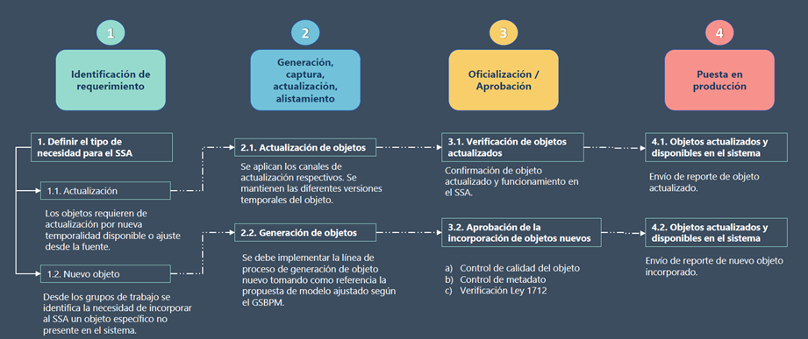

Parte 2: Incorporación de información por tipo de dato al SSA

- Datos provenientes por Geo-Servicios

- Descarga de información por servicio WFS

La descarga de información mediante el uso de servicios WFS puede ser realizada mediante la URL, dispuesta por la entidad encargada en la generación y actualización de la información.

El servicio WFS, es un estándar de OGC, la cual permite acceder a información geográfica a través de internet con su posterior descarga de geometría y atributos. El WFS tiene dos clases de servicio:

- WFS Básico: Servicio que no tiene la capacidad de manipular los datos fuentes.
- WFS Transaccional: Servicio que tiene la capacidad de manipular datos y permite realizar todas las operaciones.

En algunas ocasiones la información geográfica dispuesta en cada entidad no tiene la opción de descargar por medio de datos abiertos o link automáticos de descarga por esta razón es necesario acceder a los servicios WFS que tiene habilitados la entidad.

Ejemplo: Descargar datos de la entidad Agencia Nacional Minera (ANM).

Es requerido con importancia las siguientes capas para el sistema socio ambiental:

- Área Indígena Restringida
- Área Estratégica Minera
- Área Reserva Especial Declarada
- Área Reserva Especial Trámite
- Área Susceptible Minería
- Solicitudes Área Reserva Especial
- Solicitud Vigente
- Titulo Vigente
- Zonas Mineras Étnicas

Realizada la verificación de las capas, estas se encuentran en el Geo-Visor de la ANM y no se cuenta con datos abiertos para la descarga directa de las capas.

Link de visualización: https://www.arcgis.com/home/webmap/viewer.html?url=https%3A%2F%2Fgeo.anm.gov.co%2Fwebgis%2Frest%2Fservices%2FANM%2FServiciosANM%2FMapServer&source=sd

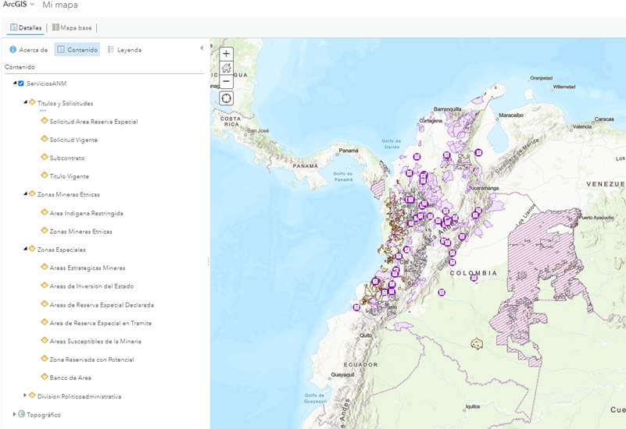

Por lo cual lo recomendable es acceder a la descripción de algunos de los servicios ANM Map Server, que tienen habilitados.

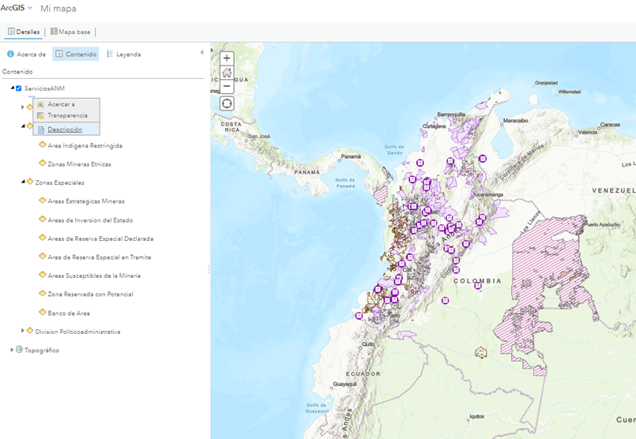

En este apartado será posible visualizar los servicios Map Server que tiene activos la entidad ANM y las capas disponibles, adicional a esto es importante identificar si la entidad cuenta con servicios Web Feature Service (WFS).

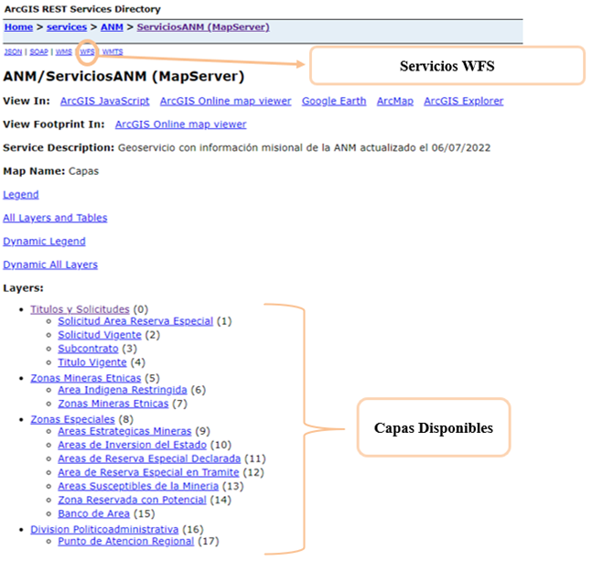

Accediendo a la opción Web Feature Service (WFS), esta nos desplegará las capacidades del WFS, las cuales tienen una siguiente respuesta XML:

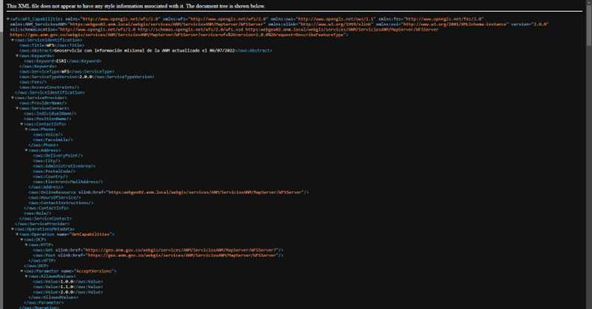

Para la correspondiente descarga de datos por medio del servicio WFS, se puede realizar en los diferentes servicios GIS a los cuales pueda acceder, que en este caso se realizará para los Software QGIS y ArcMap.

Software QGIS

Para el procedimiento mediante el Software QGIS, se debe añadir el servicio como una capa mediante el botón de Añadir capa WFS o por medio de la opción capa, añadir capa y añadir capa WFS:

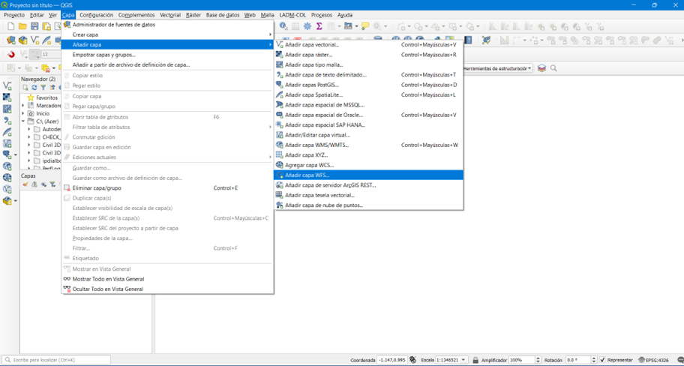

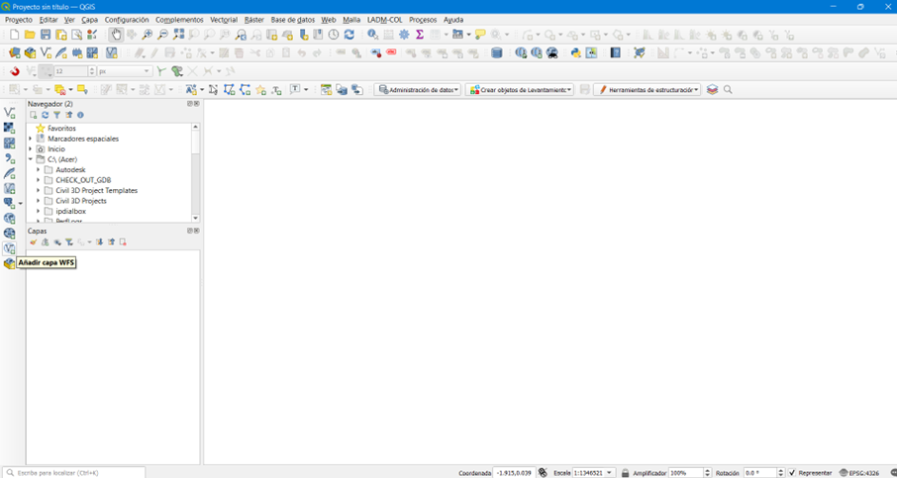

Accediendo a esta opción, se despliega una ventana para asociar el servicio WFS y para realizar la conexión al servicio, se da click en el botón nuevo y esta despliega una nueva ventana en la cual se establece el nombre para la conexión y la URL del servicio WFS, y se da terminación de los datos con clic en Aceptar.

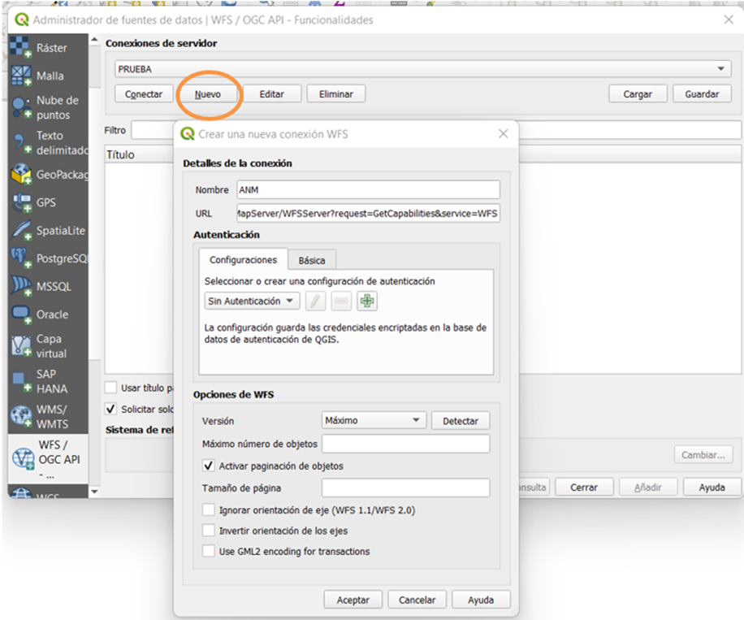

Como siguiente paso se da clic en conectar para acceder al servicio WFS, esto dará como resultado la previsualización de la lista con las diferentes capas disponibles en el WFS, las cuales se pueden seleccionar para visualizar o no y se da clic en añadir.

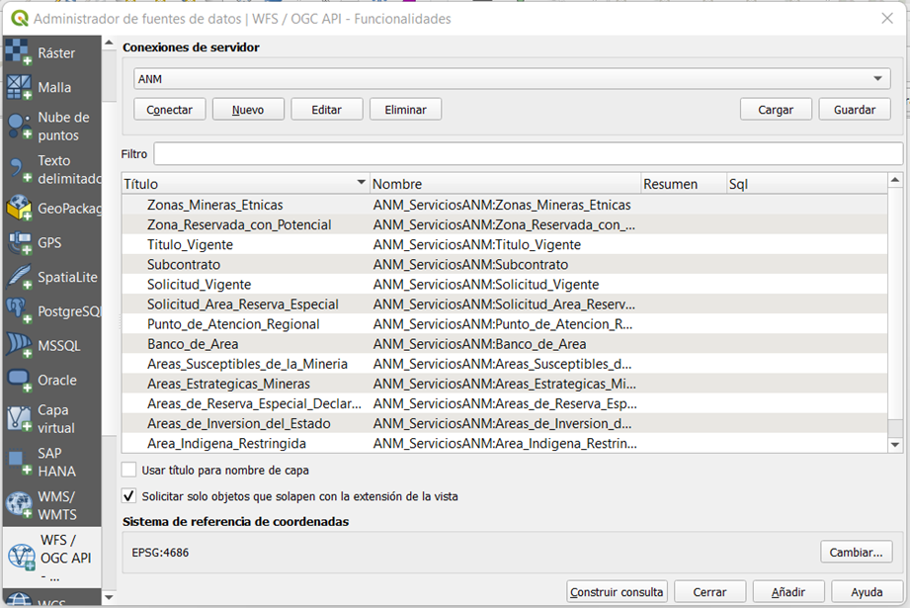

Las capas seleccionadas se podrán visualizar en QGIS
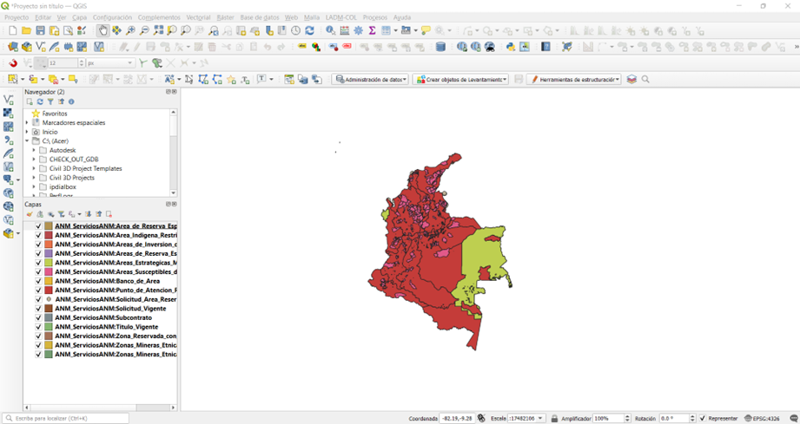

Con lo anterior, es posible descargar las capas en el formato deseado y darles uso en la forma que desean:

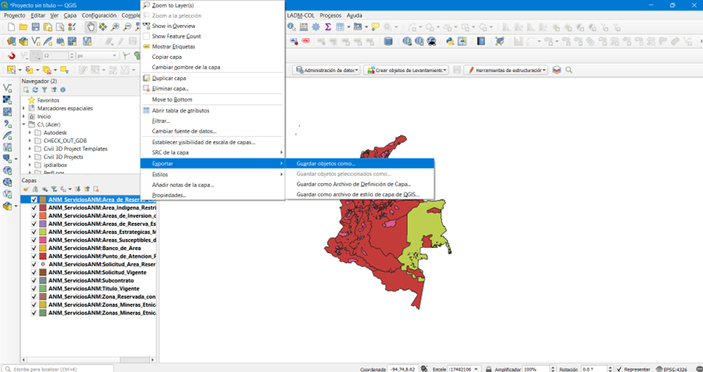

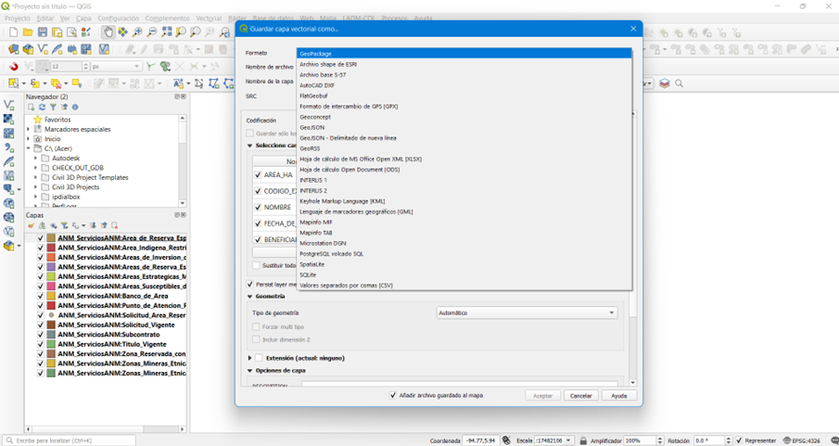

Software ArcMap

Para las conexiones de los servicios WFS en el software ArcMap, se debe ingresar en la pestaña de ArcCatalog dispuesta en ArcMap.

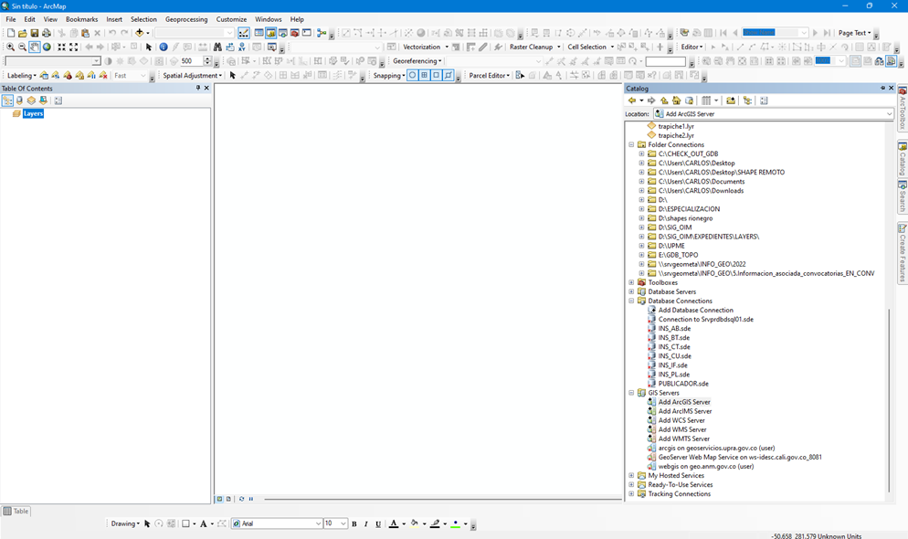

Posteriormente se debe localizar en la parte inferior de las opciones del ArcCatalog, la carpeta GIS Servers y desplegar las opciones para seleccionar Add ArcGIS Server:

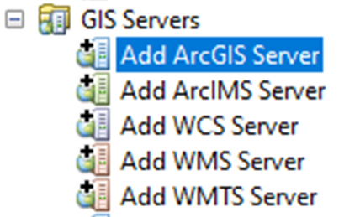

Siguiente a esto se despliega una ventana en la cual se debe seleccionar Use GIS services y clic en siguiente:

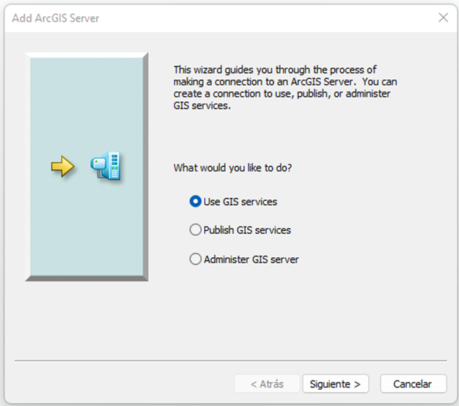

La ventana solicitará la URL del servicio WFS, en la cual se ingresa la URL del servicio y se diligencian los campos de autenticación si este servicio tiene usuario y clave de lo contrario se dejan en blanco y se da clic en finalizar:

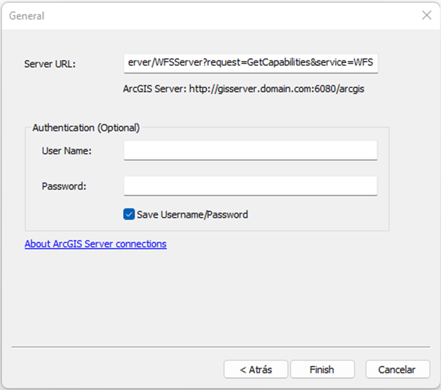

Se realiza la validación en la pestaña de ArcCatalog que el servicio esté dispuesto y se realiza el despliegue para visualizar la información en ArcMap:

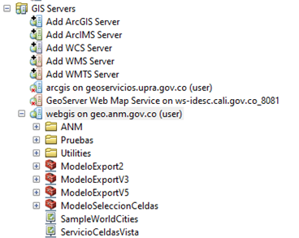

Posterior a la validación de la conexión se valida la visualización de las capas en ArcMap

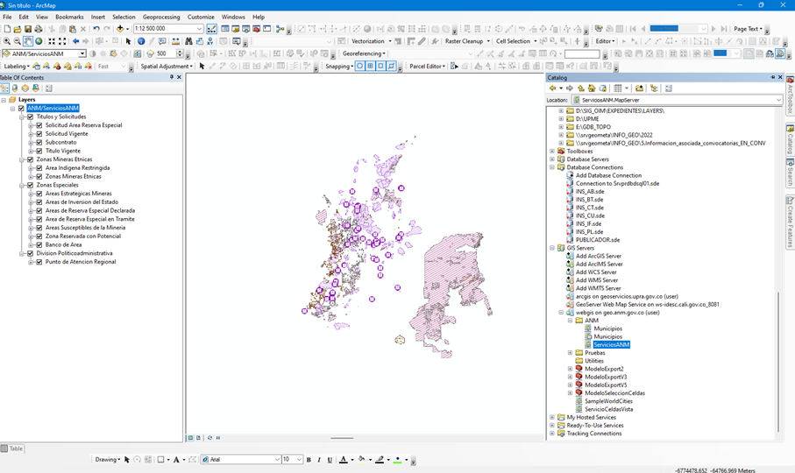

Con el fin de realizar la descarga de las capas. Se debe ejecutar el Arctoolbox y dirigirse a la opción Conversion Tools, desplegar, seleccionar y dar clic a la opción From WFS y ejecutar el script:

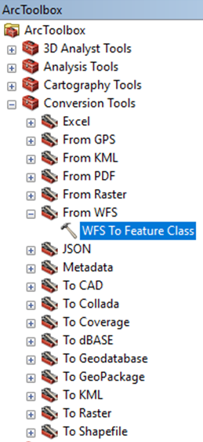

Luego de dar clic sobre el scrip WFS to Feature Class, se ejecuta una ventana desde la cual se debe ingresar la URL del servicio WFS, seleccionar la capa a descargar y seleccionar la GDB donde se quiere alojar esta información:

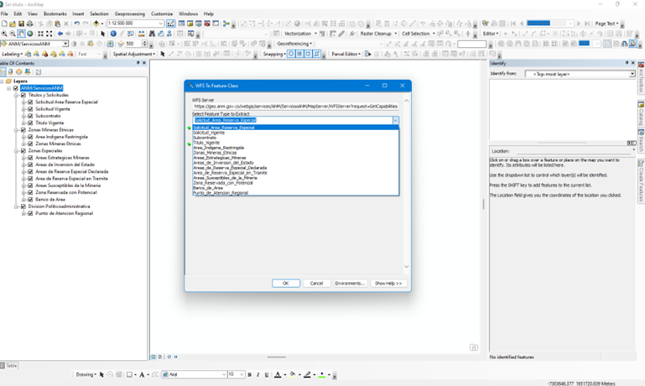
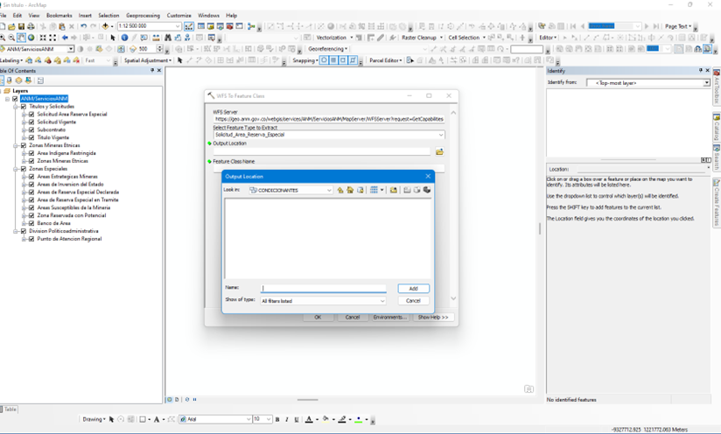

Con lo anterior, es posible descargar las capas en el formato deseado y darles uso en la forma que desean.

- Datos alfanuméricos provenientes de un Excel o CSV

Para este caso hay que tener en cuenta dos tipos de datos el primero es que se pueda volver espacial, y el segundo que esté relacionado a una escala de un dato municipal o departamental, también es importante contemplar que se estructuró y trabajó la información desde el ArcMap y ArcGis Pro para estos casos, finalmente, teniendo en cuenta la caracterización de los pasos anteriores, e identificando la variable de interés que se desea incluir y que se encuentra en formato .xlsx o .csv se describen a continuación los dos tipos de datos:

- Dato que se puede volver espacial

Es aquel dato que contiene unas coordenadas de la ubicación del dato y que se puede volver espacial al visualizarlo en un sistema de información geográfico, para este caso es importante reconocer el tipo de dato y que se puede convertir espacialmente, es decir que esté relacionado a unas coordenadas X y Y, por consiguiente, lo primero que se debe realizar es guardar la información en un Excel, guárdalo como un libro de Excel 97 -2003 y continuar con los siguientes pasos:

- Se abre el archivo en el ArcMap y se busca el archivo de Excel, específicamente la hoja donde se encuentran las coordenadas, y se carga con Add.

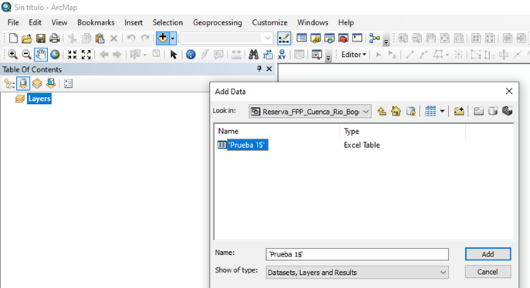

- Se da clic derecho en el layer cargado, se elige la opción Display XY Data y se procede a asignarle la columna Y a las coordenadas en Y, y la columna X a las coordenadas en X, coordenadas que en este caso son planas y se le da ok.
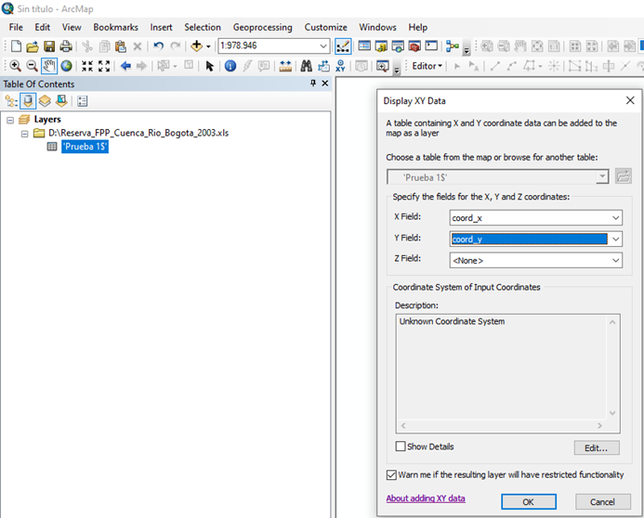

- Se debe visualizar la información (puntos) ya en el ArcMap y adicionalmente se observa su tabla de atributos en la parte inferior.

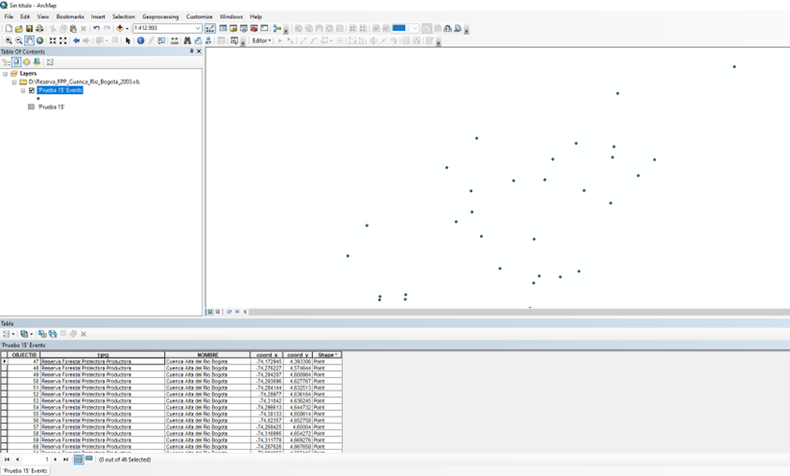

- Posteriormente al elemento generado le damos clic derecho, seleccionamos el ítem de Data, luego Export Data y nos sale el siguiente cuadro, allí elegimos el nombre y ubicación del archivo y le damos ok, con el fin de exportarlo a un formato editable para el ArcMap como lo es el shapefile.

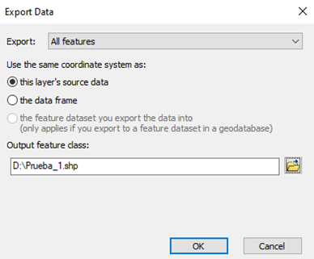

- Posteriormente en la parte derecha de layers se observa el shapefile creado “Prueba_1” y le damos clic derecho y se observa su formato .shp, pero también se observa que no tiene un sistema de coordenadas, para lo cual se procede a asignarlas.
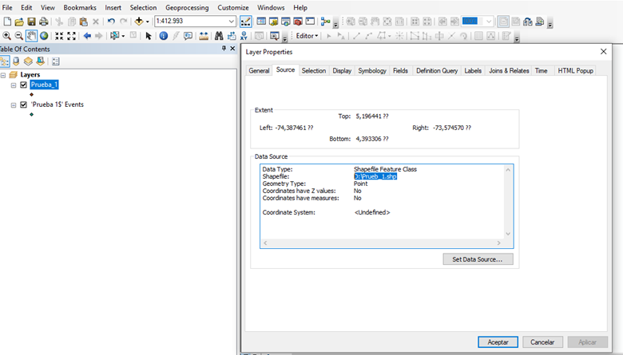

- Se debe dirigir a la caja de herramientas de Arc ToolBox, a Data Management Tools, Projections and Transformations y Define Projection, aparecerá un cuadro en Input se elige la capa que vamos a asignarle el sistema de coordenadas que para este caso se llama “Prueba_1” y se asigna el sistema de coordenadas que para este caso es GCS_SIRGAS y se le da ok, debe aparecer un letrero en la parte inferior derecha con la aprobación de la proyección.
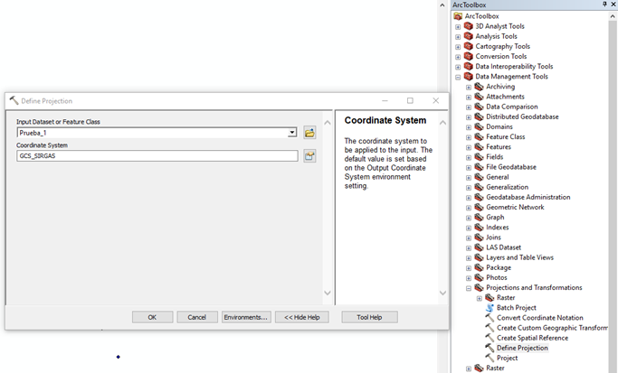

- Posteriormente se procede a unificar el sistema de proyección para la información trabajada en el Sistema Socio Ambiental, de nuevo nos dirigimos a la caja de herramientas de Arc ToolBox, a Data Management Tools, Projections and Tranformations y en Project, en Input se coloca la capa que vamos a proyectar que va hacer “Prueba_1”, se elige la ruta donde se va a guardar y en Ouput elegimos el sistema de coordenadas que para el caso es CTM12 que es el origen único manejado por el Instituto Geográfico Agustín Codazzi -IGAC y que acogió la UPME.

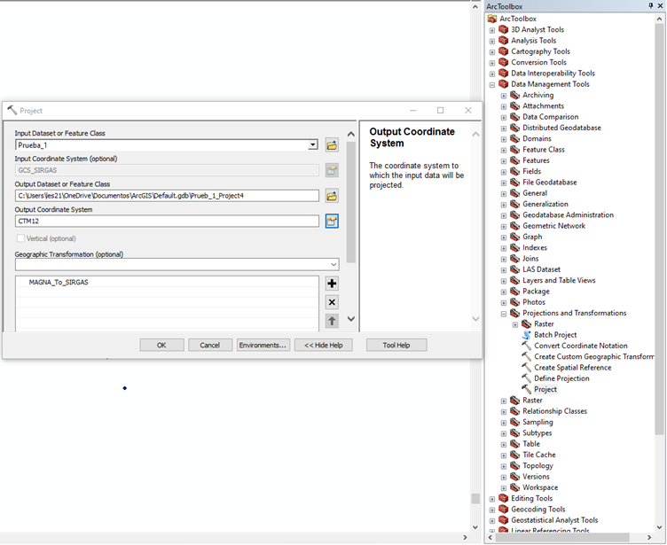

- Una vez proyectado aparece la capa en el lado derecho de los layer “Prueba_1_Project” se procede a verificar la ubicación con las capas de entidades, para este caso coincide con la cuenca alta del río Bogotá como se observa en la imagen, y se procede a realizar el cargue de la información de acuerdo al protocolo de estructuración y cargue de la información a la corporativa.

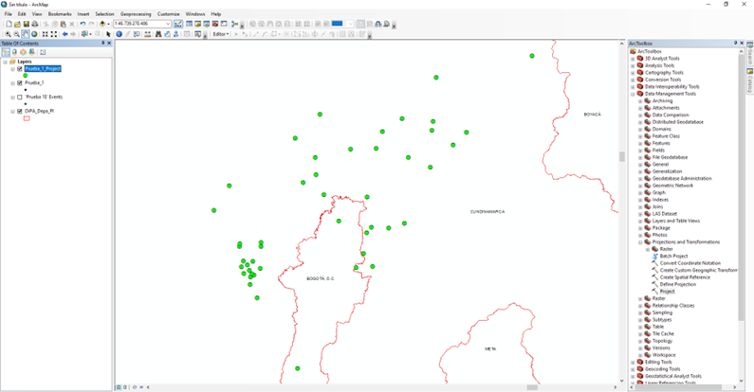

- Dato que se puede volver espacial:

Este tipo de información tiene que estar relacionada a un municipio o aún departamento, de lo contrario no se podrá realizar un análisis espacial, esta información alfanumérica proviene principalmente de la fuente de TerriData, por tal motivo en la primera versión del Sistema Socio Ambiental se descargó la información de interés para los usuarios del siguiente URL https://terridata.dnp.gov.co/ , así mismo, si se va a descargar mas información de interés o actualización de los datos es importante primero consultar esta fuente y con el siguiente paso a paso:

- Se debe dirigir a la tercera pestaña de Explorar y exportar la base de datos de su preferencia a través de descargas.

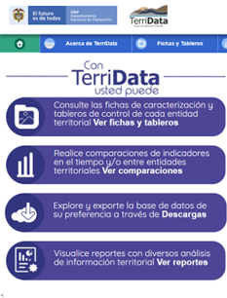

- Posteriormente se visualizará la siguiente ventana, en donde es importante conocer el protocolo de descarga, para ello se debe hacer clic en la parte superior izquierda en Ver video Tutorial, en donde se observa un video para descargas de la información de TerriData, y así identificar cual es la información que se necesita descargar, y cómo descargarla.
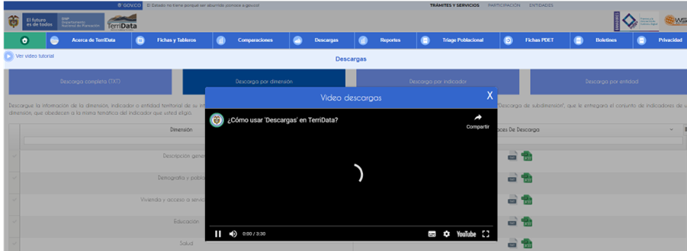

- Para este caso se va a tratar la descarga para actualización de un dato en específico, para ello nos dirigimos a la pestaña de Descarga por indicador, y se busca el indicador de interés y lo descargamos en formato xlsx

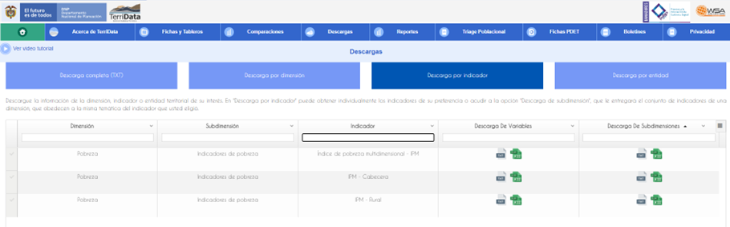

- Una vez se descargue el Excel, se debe estructurar de acuerdo al catálogo de objetos de la información alfanumérica, teniendo en cuenta que para esta información se cuenta con 33 departamentos (incluyendo a Bogotá) y 1121 municipios, así no tengan información de todos los municipios quedarán según el caso con un “NULL”, y categorizados de acuerdo al esquema, grupo y variable dependiendo del tema del indicador.

Así mismo, si se requiere incorporar nuevas variables o complementar la matriz, esto último debido a que la información cuenta con históricos y si se demanda un valor de un año diferente, va a formar parte del histórico del dato, teniendo en cuenta que las tablas tienen un peso moderado para el repositorio de la UPME, para esta primera versión se cuenta con una matriz unificada y que para incorporar un dato debe contar mínimo con las variables de la columna CAMPO, y de acuerdo a la parte izquierda de la imagen (Tabla estructurada con indicadores alfanuméricos), esta información se debe relacionar a una Divipola la cual se encuentra en la parte vectorial en el tema de Entidades Territoriales o si la información de Terridata también cuenta con esta información sólo se debe complementar y organizar de acuerdo a la tabla estructurada, en color naranja hace referencia a la información propia de la variable que es la Información mínima requerida para conformar la Base de Datos, y por último, en azul corresponde a la estructuración del dato de acuerdo al protocolo de estructuración de la OGI -UPME.

Tabla estructurada con indicadores alfanuméricos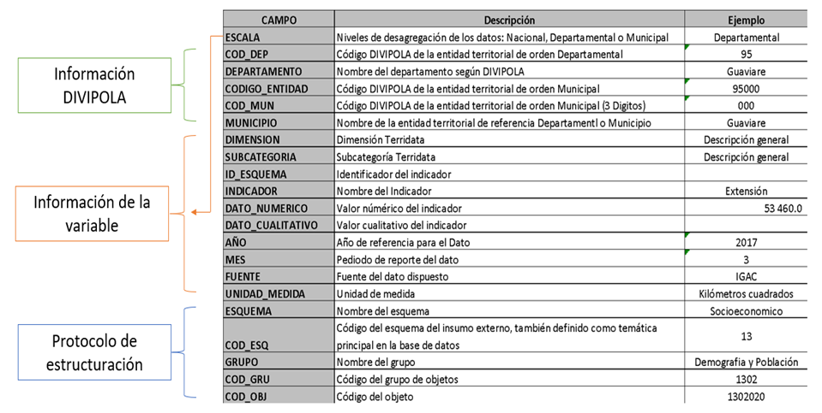

c) Datos Vectoriales provenientes en Shapefile

La descarga de información SHAPEFILE mediante el uso de servicios de datos abiertos y Geo-Visores institucionales puede ser realizada mediante la URL dispuesta por la entidad encargada de la generación y actualización de la información.

Las entidades en las cuales puede realizarse la descarga de información SHAPEFILE con su respectiva URL, y utilizada en el sistema socio ambiental son:

- IDEAM - Instituto de Hidrología, Meteorología y Estudios Ambientales.
  - http://www.siac.gov.co/geoservicios
- ANH - Agencia Nacional de Hidrocarburos.
  - https://geovisor.anh.gov.co/tierras
- ANI - Agencia Nacional de Infraestructura.
  - https://aniscopio.ani.gov.co
- ANLA - Autoridad Nacional de Licencias Ambientales.
  - https://datosabiertos-anla.hub.arcgis.com
- ANT - Agencia Nacional de Tierras.
  - https://data-agenciadetierras.opendata.arcgis.com
- CORANTIOQUIA - Corporación Autónoma Regional del Centro de Antioquia.
  - https://geografico.corantioquia.gov.co/mapgis/mapa.jsp?aplicacion=1
- DANE - Departamento Administrativo Nacional de Estadística.
  - https://geoportal.dane.gov.co
- IAvH - Instituto de Investigación de Recursos Biológicos Alexander von Humboldt.
  - http://i2d.humboldt.org.co/visor-I2D/#
- IDECA - Infraestructura de Datos Espaciales para el Distrito Capital.
  - https://www.ideca.gov.co/
- IGAC - Instituto Geográfico Agustín Codazzi.
  - https://geoportal.igac.gov.co/
- INVIAS - Instituto Nacional de Vías.
  - https://hermes.invias.gov.co/carreteras
- MADS - Ministerio de Ambiente y Desarrollo Sostenible.
  - http://www.siac.gov.co/catalogo-de-mapas
- PNN - Parques Naturales Nacionales.
  - https://mapas.parquesnacionales.gov.co
- SGC - Servicio Geológico Colombiano.
  - https://www2.sgc.gov.co/sgc/mapas/Paginas/geoportal.aspx
- SINCHI - Instituto Amazónico de Investigaciones Científicas.
  - https://siatac.co
- UPRA - Unidad de Planificación Rural Agropecuaria.
  - https://sipra.upra.gov.co
- URT - Unidad de Restitución de Tierras.
  - https://urtdatosabiertos-uaegrtd.opendata.arcgis.com/

Por lo siguiente se realizará el ejemplo de descarga de información en formato SHAPEFILE para las siguientes entidades:

ANH

Para realizar la correspondiente descarga de información de la entidad oficial Agencia Nacional Minera – ANH, se debe acceder al Geo-Visor de la entidad (https://geovisor.anh.gov.co/tierras/ )

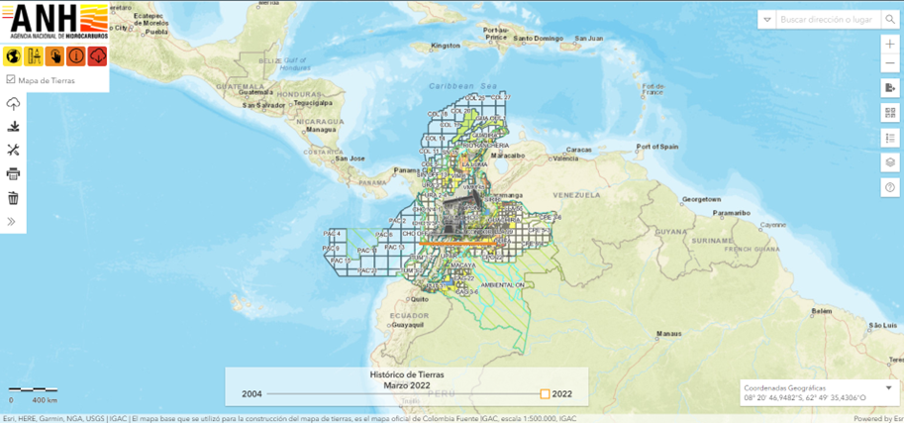

Desde del Geo-Visor se accede al icono de descargas, en el cual se podrá realizar la descarga de las capas dispuestas por la entidad:

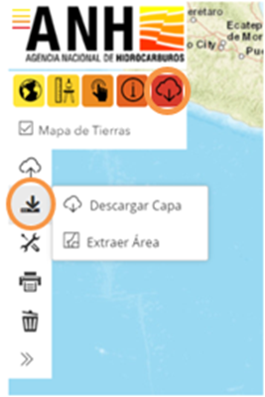

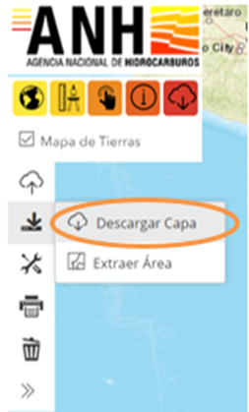

Se da click en el módulo de descargar capa, en el cual se desplegará una ventana en la cual se podrá seleccionar las diversas capas realizadas por la entidad ANH:

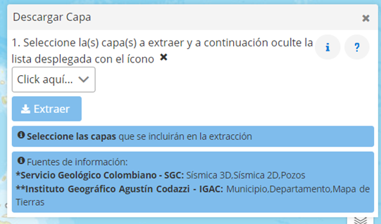

En la selección de la capa ésta se puede realizar de forma individual o seleccionar todas las capas. Luego de esto se da click en extraer y se realizará la descarga de las capas en formato Shapefile:

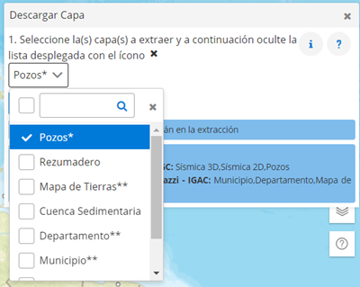

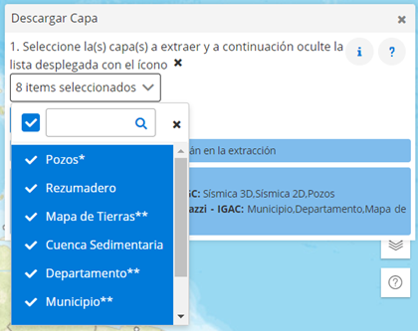

Si existen dudas sobre el uso del Geo-Visor de la entidad se puede acceder a la información dando click en el icono de signo de pregunta (Ayuda):

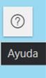

Realizar click en el icono de (Abrir Guía del Usuario):

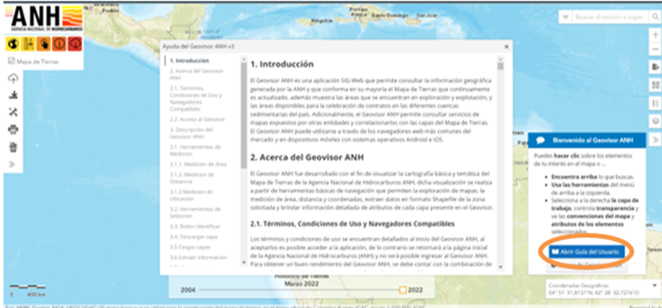

ANI - Agencia Nacional de Infraestructura

Para realizar la correspondiente descarga de información de la entidad oficial Agencia Nacional de Infraestructura – ANI, se debe acceder al Geo-Visor de la entidad (https://aniscopio.ani.gov.co/), y luego ingresar en la pestaña Datos Abiertos:

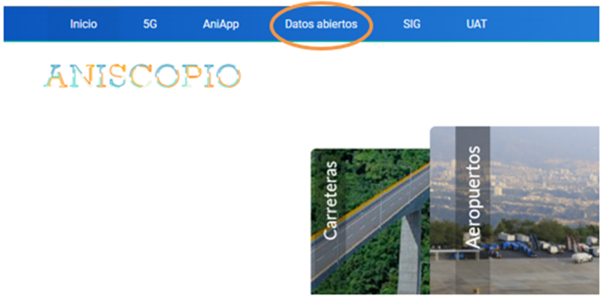

Desde Datos Abiertos se puede seleccionar información específica por cada proyecto a cargo de la ANI, por lo cual con el fin de descargar información general de todos los proyectos por cada tipo de infraestructura en el país, se debe desplegar la lista de la pestaña SIG:

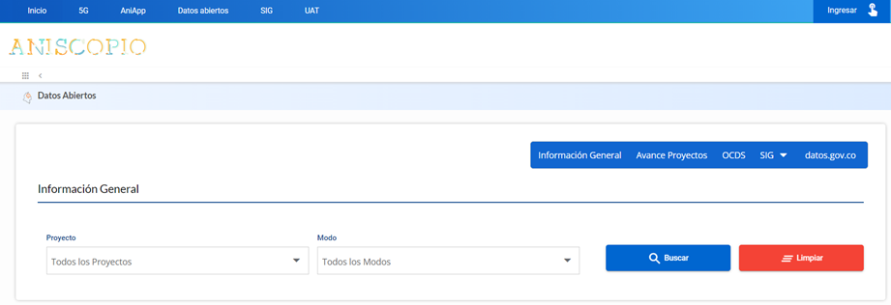
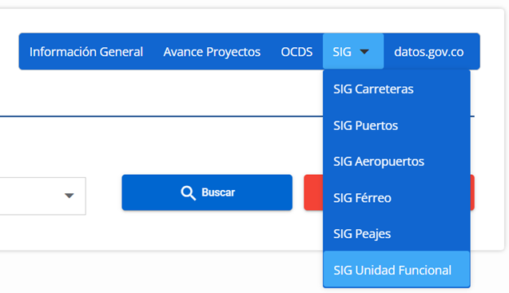

En este caso se ingresará al SIG de proyectos de carreteras, el cual nos guiará al Geo-Visor de concesiones de carreteras de la ANI y se podrá visualizar los detalles de las capas, adicionalmente se podrá descargar la información geográfica de esta capa seleccionada en formatos (CSV, KML, SHP, GEOJSON y GDB).
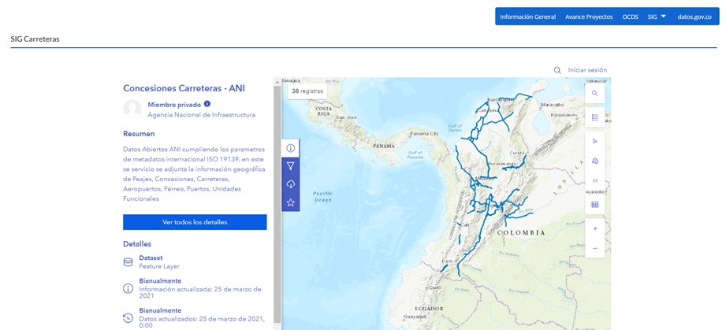

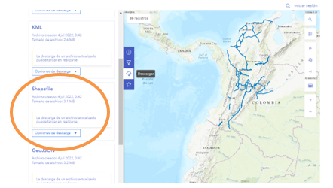
Como se puede visualizar en la anterior imagen se realiza este procedimiento con las demás capas solicitadas con el fin de realizar la descarga de información.

d) Datos provenientes de solicitudes

De acuerdo a los metadatos y catálogo de objetos, se nos informa las variables que se solicitaron mediante medio físico, debido a que la variable no se logró descargar o no tenía URL de descarga en algunos casos por la sensibilidad del dato, para lo cual se procedió a realizar el requerimiento a la entidad de la fuente del dato, para tal caso es necesario identificar la variable a actualizar por su temporalidad ya sea en el metadato o catálogo de objetos y allí se encuentra la entidad autora del dato, ahora si la variable es nueva es importante identificar la entidad autora del dato, para realizar el requerimiento de la información mediante oficio y con los respectivos vistos buenos de las áreas encargadas.

De acuerdo con los Datos Abiertos 2019, son información pública dispuesta en formatos que permiten su uso y reutilización bajo licencia abierta y sin restricciones legales para su aprovechamiento. En Colombia, la Ley 1712 de 2014 sobre Transparencia y Acceso a la Información Pública Nacional, define los datos abiertos en el numeral sexto como “todos aquellos datos primarios o sin procesar, que se encuentran en formatos estándar e interoperables que facilitan su acceso y reutilización, los cuales están bajo la custodia de las entidades públicas o privadas que cumplen con funciones públicas y que son puestos a disposición de cualquier ciudadano, de forma libre y sin restricciones, con el fin de que terceros puedan reutilizarlos y crear servicios derivados de los mismos”.

De este modo, la Ley establece la obligatoriedad de las entidades públicas de “divulgar datos abiertos”, teniendo en cuenta las excepciones de acceso a la información, asociadas a información clasificada y reservada, en ese orden de ideas la interoperabilidad con otras entidades es fundamental para las funciones de la UPME.

Una vez se reciba la información por parte de la entidad, ésta vendrá en formato alfanumérico, vectorial o raster, procediendo de acuerdo a cada ítem dependiendo del formato del dato recibido.

d) Datos provenientes en Raster

